**5.9 Stroji za preoblikovanje**

Definicije, razvrstitev

Za plastično deformacijo kovinskih surovcev ali polizdelkov rabijo preoblikovalni stroji, ki se med seboj razlikujejo po konstrukciji, načinu delovanja, vrsti pogona itd.

Naloge obdelovalnih strojev:

a) omogočiti ustrezno relativno gibanje med posameznimi deli orodja in obdelovancem,   
b) zagotoviti potrebne sile, momente in energijo ter   
c) prevzeti medsebojno vodenje aktivnih delov orodja.

Pri tem lahko dela stroj intermitirajoče ali kontinuirano.

V kosovni industrijski proizvodnji so daleč najpomembnejša vrsta stroji za tlačno in natezno-tlačno preoblikovanje (stiskanje). Ločimo jih po glavnih karakteristikah, ki so bistvene za delovni gib, t. j. pot, na kateri opravlja sem in tja gibajoči se del stroja preoblikovalno delo. To so lahko: energija, sila ali pot pehala (ovna), na katerem je pritrjen gibljivi del orodja. Preoblikovalni stroji imajo torej lahko omejeno

1. **energijo (Es)** (kinetična, potencialna). Pri konstantni energiji stroja, npr. pri kovanju v utopili, sila od udarca do udarca narašča. V to skupino sodijo strojna kladiva ter vretenske stiskalnice z vztrajnikom. Njihova skupna značilnost je, da lahko količino energije po potrebi odmerjamo (spreminjamo, prilagajamo)

b) **silo (Fs)** Stroji druge skupine imajo na voljo določeno silo, ki je neodvisna od položaja pehala. V to skupino prištevamo hidravlične stiskalnice, katerih ni moč preobremeniti. Delovni gib lahko pri teh strojih poljubno spreminjamo.

c) **pot (gib, hs)** Pri strojih/kjer je najpomembnejša karakteristika pot, je celoten gib pehala   
določen vnaprej, ne glede največjo dolžino delovnega giba. V to skupino uvrščamo mehanske stiskalnice (ročične, kolenske, vzvodne), pri katerih je preoblikovanje končano potem, ko je pehalo doseglo določen položaj. Pri tem je sila funkcija položaja pehala.

Razdelitev glede na preoblikovalne postopke in funkcionalno zvezo med preoblikovalnim orodjem in strojem ter njegovo uporabnost, npr.:

1. **strojna kladiva** (za prosto kovanje, kovanje v utopih);
2. **mehanske in hidravlične stiskalnice** (za globoko vlečenje, za kovanje, rezanje in obrezovanje; večstopenjske vertikalne ali horizontalne za masivno preoblikovanje; avtomati za štancanje; stroji za upogibanje; strojne škarje itd. );
3. **rotacijski preoblikovalni** stroji (za valjanje navojev, profilov, zobnikov; stroji za okroglenje, stroji za žlebljenje, stroji za obrezovanje, stroji za profiliranje in upogibanje, potisno oblikovanje itd. ).

Preoblikovalni stroji z omejeno energijo

Karakteristike preoblikovalnih strojev

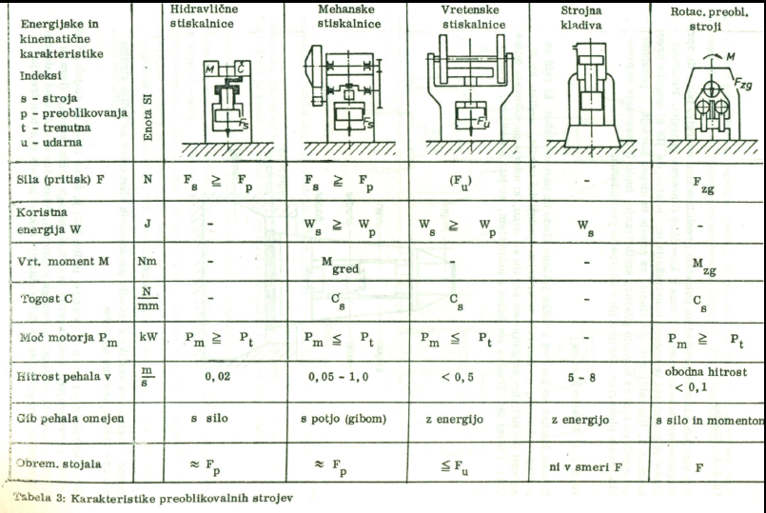

**Kladiva**

Udarna kladiva

Pri kladivih za prosto kovanje je šabot ločen od stojala,



Značilnosti kladiv za utopno kovanje so:

- trdna povezava med šabotom in stojalom, ki" omogoča boljši udarni izkoristek in manjši odmik šabota pri kovanju;

- zelo natančna vodila za ovna, ki preprečujejo prečni odmik med spodnjim in zgornjim utopom ter povečujejo natančnost;

- kompaktna konstrukcija stojala, šabota in pogona, ki povečuje togost kladiva in natančnost izkovkov. Delovni prostor je znatno manjši, ker kovancev ni treba obračati.



Po tem, ali pada oven prosto na nakovalo ali pa dobiva pri gibanju navzdol še dodaten pospešek, delimo kladiva v :

1. padalna (padna) kladiva,
2. kladiva z dodatnim pospeškom.

Padalno kladivo z jermenom



Kladiva z dodatnim pospeškom



S tem se znatno poveča udarna energija oziroma jakost udarcev. Zaradi večjih pospeškov je lahko večja tudi frekvenca udarcev, zato so ta kladiva primerna tudi za prosto kovanje. Dodatni pospešek ovna je mogoče doseči

1. z vzmetno ali zračno amortizacijo,
2. z ekspanzijo pare ali' stisnjenega zraka,
3. s hidravličnim pogonom,
4. z drugimi mediji.



Z zračno amortizacijo



**Vretenske stiskalnice**



Stroji z omejeno silo (hidravlične stiskalnice)







Ekscentrični in ročični pogon





Večzgibni mehanizem za pogon pehala



Stroji za rotacijsko kovanje





V linijo povezane stiskalnice



V velikoserijski proizvodnji (avtomobilska industrija) so v preoblikovalne proge vključene še stiskalniške enote za izrezovanje,luknjanje, obrezovanje itd. Pri preoblikovalnih progah za masivno preoblikovanje so na tak način kombinirani različni preoblikovalni stroji, naprave za segrevanje obdelovancev itd.

